1. **Definir calidad y comentar su evolución histórica**

**Conceptos:**

* Propiedad o conjunto de propiedades inherentes a una persona cosa que permiten diferenciarla con respecto a las que restan de su especie, como de mejor o peor calidad.
* Conjunto de características de un proceso o servicio que le confieren su aptitud para satisfacer las necesidades expresadas e implícitas.
* Conjunto de propiedades y de características de un producto o servicio, que le confieren aptitud para satisfacer las necesidades explicitas o implícitas.

Conceptos de la calidad:

* No es absoluta
* Está sujeto a restricciones
* Trata de compromisos aceptables
* Los criterios de la calidad no son independientes
* La calidad está en permanente evolución
* Es multidimensional

Introducción a la calidad: La calidad puede incluir:

* Conformidad con las especificaciones
* Control del proceso
* Productos industriales “Idénticos”
* Conformidad con los requisitos y la confiablidad en el funcionamiento
* Cero defectos
* Adecuación del producto al uso
* Satisfacción de las expectativas del cliente:
* El mercado como eje de producto y servicio
* Dificultad para medir las expectativas
* Valor por dinero:
* Mercado basado en Precio y Calidad
* Preferencias del consumidor
* Excelencia:
* Aplicable a: Productos, Servicios, procesos, Empresas
* Lo mejor posible
* Un buen producto no es el que cumple con una determinada especificación, sino el que es bien percibido por el cliente

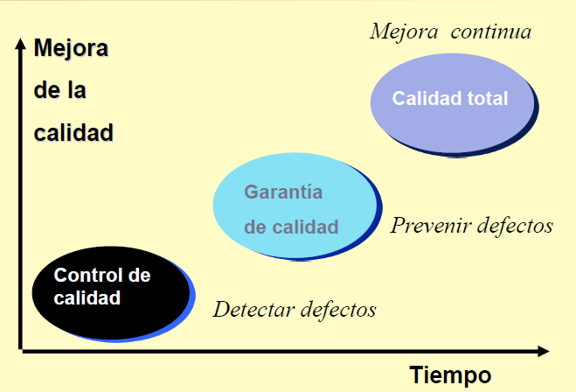

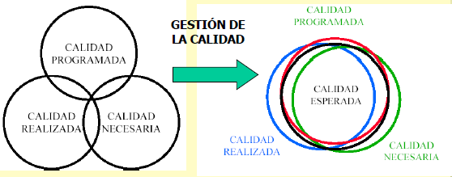

* Calidad: “Conjunto de propiedades y características de un producto o servicio que le confieren su aptitud para satisfacer unas necesidades explícitas o implícitas”
* Control de Calidad: “Conjunto de técnicas y actividades de carácter operativo, utilizadas para verificar los requerimientos relativos a la calidad del producto o servicio”
* Garantía de Calidad: “Conjunto de acciones planificadas y sistemáticas necesarias para proporcionar la confianza adecuada de que un producto o servicio satisfará los requerimientos dados sobre calidad”

1. Explicar los factores de calidad del software del Modelo de McCall

La revisión del producto incluye los siguientes factores de calidad:

* Mantenibilidad: esfuerzo requerido para localizar y corregir fallas. El factor mantenibilidad incluye los siguientes criterios: consistencia, simplicidad, concisidad, autodescripción y modularidad.

Ghezzi la divide en tres categorías:

* Correctiva: concerniente a remover pequeñas fallas remanentes después del testeo.
* Adaptativa: concerniente al cambio del producto necesario por el cambio de sus requerimientos.
* Perfectiva: busca solo mejorar los algoritmos usados para hacerlos mas eficientes.
* Flexibilidad: facilidad de realizar cambios. Esfuerzo necesario para modificar un programa que ya opera.
* Testeabilidad: facilidad para realizar el testing, para asegurarse que el producto no tiene errores y cumple con las especificaciones. Esfuerzo que se requiere para probar un programa a fin de garantizar que realiza la función que se pretende.

La transición del producto incluye los siguientes factores de calidad:

* Portabilidad: esfuerzo requerido para transferir entre distintos ambientes de operación.
* Reusabilidad: facilidad de reusar el software en diferentes contextos.
* Interoperabilidad: esfuerzo requerido para acoplar el producto con otros sistemas.

La operación del producto incluye los siguientes factores de calidad:

* **Correctitud:** el grado en el que el producto cumple con sus especificaciones.
* **Confiabilidad**: la habilidad del producto de responder ante situaciones no esperadas, el factor de confiabilidad incluye los siguientes criterios: tolerancia a errores, consistencia, simplicidad y exactitud. Combina la tolerancia tanto a errores de hardware como de software. Puede ser medido con medidas como:
* Tiempo medio entre fallas
* Tiempo medio antes de mantenimiento
* Tiempo medio antes de recuperación
* Probabilidad de falla
* **Eficiencia:** el uso de los recursos tales como tiempo de ejecución y memoria de ejecución.
* **Integridad:** protección del programa y sus datos de accesos no autorizados.
* **Usabilidad:** facilidad de operación del producto por parte de los usuarios. El factor usabilidad incluye los siguientes criterios: operabilidad, entrenamiento, comunicación, volumen de E/S y tasa de E/S. la usabilidad se puede subdividir en:
* Ergonomía general: el equipo es adecuado para el uso previsto.
* Ergonomía de Software: estilos de diálogos, metáforas, diseño de pantallas, etc.

1. Explicar la visión del usuario: Operación de producto. McCall

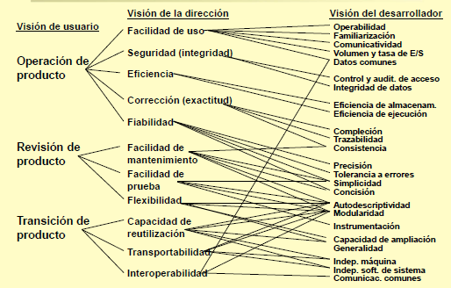

1. Explicar el modelo de Boehm

**Modelo de Boehm:**

El modelo que presenta Boehm presenta una jerarquía de características donde cada una de ellas contribuye a la calidad global. Se centra en:

* Sus características operativas.
* Su capacidad para soportar los cambios.
* Su adaptabilidad a nuevos entornos.
* La evaluación del desempeño del hardware.

El modelo comienza con la utilidad general del software, afirmando que el software es útil, evitando pérdida de tiempo y dinero. La utilidad puede considerarse en correspondencia a los tipos de usuario que quedan involucrados.

* El primer tipo de usuario queda satisfecho si el sistema hace que el pretende que haga
* El segundo tipo es aquel que utiliza el sistema luego de una actuación.
* El tercero, es el programador que mantiene el sistema.

Características de **alto nivel** representan requerimientos generales de uso. Pueden ser:

* Utilidad per-se cuan (usable, confiable, eficiente) es el producto en sí mismo.
* Mantenibilidad cuan fácil es modificarlo, entenderlos y retestearlo.
* Utilidad general si puede seguir usándose si se cambia el ambiente.

Características de **nivel intermedio** representan los factores de calidad:

* Portabilidad
* Confiabilidad
* Eficiencia
* Usabilidad
* Testeabilidad
* Facilidad de entendimiento
* Modificabilidad o flexibilidad

Características Primitivas: el nivel mas bajo corresponde a características directamente asociadas a una o dos métricas de calidad:

* De Portabilidad: independencia de dispositivos.
* De confiabilidad: exactitud, completitud, consistencia, robustez/integridad.

1. **Cuales son los factores que afectan a la estimación**

Factores que afectan al riesgo de estimación:

-la complejidad del proyecto tiene un fuerte efecto sobre la incertidumbre inherente a la planificación. Sin embargo, la complejidad es una medida relativa que es afectada por la familiaridad con el esfuerzo pasado.

-El tamaño del proyecto es otro factor importante que puede afectar la precisión y la eficacia de las estimaciones. Conforme aumenta el tamaño, la interdependencia entre varios elementos del software crece rápidamente.

El grado de incertidumbre estructural también tiene un efecto sobre el riesgo de estimación. En este contexto, estructura se refiere al grado den el cual se solidificaron los requisitos, la facilidad con la que se dividieron las funciones y la naturaleza jerárquica de la información que debe procesarse.

-Disponibilidad de información histórica: métricas sobre proyectos pasados.

1. Citar los factores de escala del modelo de COCOMO
2. Citar los objetivos de un punto de función
3. Citar los factores de complejidad de los puntos de función
4. ¿Las pruebas producen calidad? F.V. Justifique su respuesta
5. Explicar los orígenes del cambio.
6. Explicar los niveles de prueba, sus objetivos, participantes y métodos.
7. Explicar los niveles de madurez de CMMI (en resumen)
8. Explicar las áreas del nivel Definido del CMMI (en resumen)
9. Explicar la administración del cambio.